СВЭД

Сервис визирования электронных документов

Описание функциональных характеристик

Сервис обеспечивает возможность удаленного подписания электронных документов, предназначенных для целей таможенного оформления, квалифицированной электронной подписью грузовладельца.

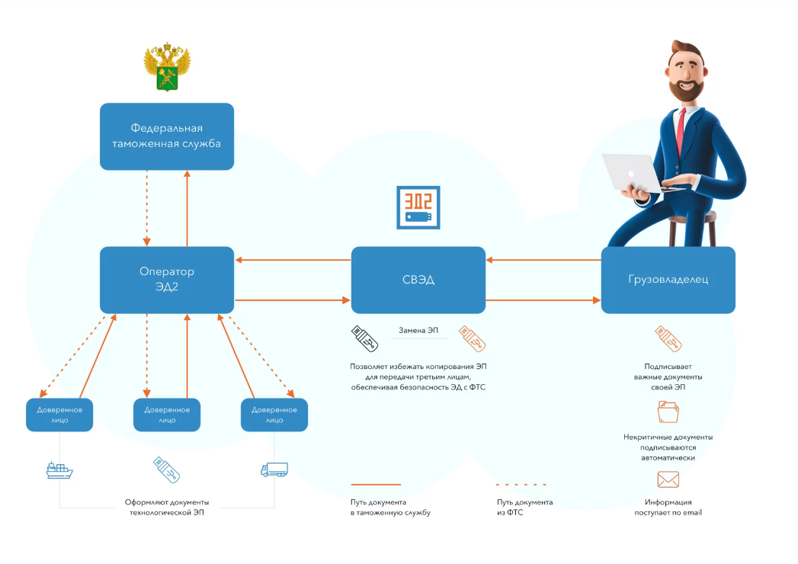

Функциональные возможности программы:
- Получение подготовленного в сторонней программе таможенного оформления электронного документа
- Снятие электронной подписи с этого документа
- Предоставление возможности подписания этого документа электронной подписью грузовладельца по web-ссылке
- Передача переподписанного документа информационному оператору ФТС
- Возможность использования модуля для автоматизированного выполнения действий, необходимых для переподписания документов.

Информация, необходимая для установки и эксплуатации программного обеспечения:

Система представляет собой web-приложение, что позволяет осуществлять ее использование с любого рабочего места с минимальными характеристиками компьютера:
- Microsoft Windows 7 и выше
- Google Chrome и подобные

Скачивание и установка с дистрибутива не требуется.

Использование сервиса осуществляется только зарегистрированными пользователями. Уровень доступа к функциям программы, а также необходимым данным осуществляется на основании прав и полномочий, выданных администратором.

Пользователям Сервиса, достаточно иметь навыки работы с операционной системой Microsoft Windows на уровне пользователей.

По вопросам использования Сервиса пользователи могут обратиться к руководству использования https://ed2.ru/sved/help или в техническую поддержку компании.

Для пользователей, имеющих права на подписание документов электронной подписью дополнительно необходимы:
- СКЗИ "КриптоПро CSP" 5.0 и выше
- квалифицированная электронная подпись

